دستورالعمل ها اغلب نیاز به داده ای دارند تا روی آن عمل کند. هر پردازنده دارای تعداد محدودی سلول حافظه است که داده های دستورالعمل را در آنها ذخیره می کند. این سلول ها ثبات (register) نامیده می شوند و در خود تراشه پردازنده جا میگیرند. چون ثبات ها درون CPU هستند دسترسی به آنها به مراتب از حافظه سریعتر است. دسترسی به داده درون ثبات هیچ سیکل ساعتی نیاز ندارد در حالیکه برای دسترسی به محل های حافظه به یک یا چند سیکل ساعت نیاز است. بعنوان برنامه نویس اسمبلی باید سعی کنید تا جایی که می شود داده ها را در ثبات ها نگه دارید. البته تعداد ثبات ها اندک است بنابراین تنها داده های جاری را می توان در ثبات ذخیره کرد.

پردازنده های x86 دارای تعداد محدودی ثبات با کاربردهای متفاوت هستند. چون تعداد کمی ثبات وجود دارد برای آدرس دهی هر ثبات با اسمی که به آن داده شده است استفاده می شود. این ثبات ها را می توان به صورت زیر گروه بندی کرد:

ثبات های همه منظوره  
• ثبات های ایندکس  
• ثبات های اشاره گر  
• ثبات های سگمنت  
• ثبات فلگ

پردازنده اولیه 8086 با چهار ثبات همه منظوره 16 بیتی طراحی شد که به صورت 8 یا 16 بیتی در دستورات محاسباتی و ورودی/خروجی استفاده می شدند. این ثبات ها در پردازنده های بعدی خانواده x86 به 32 و سپس 64 بیت گسترش پیدا کردند. بنابراین ثبات های همه منظوره را به چند طریق می توانند استفاده کرد: 64 بیتی، 32 بیتی، 16 بیتی، 8 بیتی.

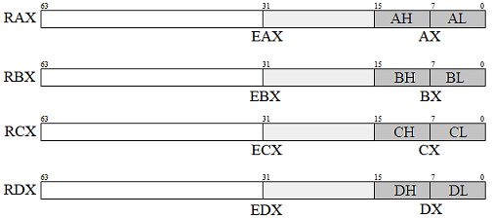

در حالت 16 بیتی با نامهای AX، BX، CX و DX مشخص می شوند. در حالت 32 بیتی حرف E به ابتدای آنها اضافه می شود (EAX، EBX، ECX، EDX). به همین صورت در حالت 64 بیتی پیشوند R جایگزین می شود (RAX، RBX، RCX، RDX).

16 بیت پایین این ثبات ها به دو بایت شکسته می شوند. بایت سمت راست را Low و سمت چپ را High می نامند که با حروف L و H مشخص می شوند.

|  |
| --- |
| AX, BX, CX, DX |
| 16 |